Отчет
  - Лабораторная работа №8
Казазаев Даниил Михайлович
Содержание

1. Цель работы
Иизучение математической модели конкуренции двух фирм, которые производят взаимозаменяемые товары одинакового качесва. Реализация численного моделирования динамики оборота средств в двух случаях: чисто рыночная конкуренция и с учетом соц.-психологических факторов. Анализ стационарных состояний и чувствительности параметров.

2. Задание
- Придумать свой пример конкурирующих фирм, производящих одинаковые товары(Вариант 1). Задать начальные параметры. Построить графики изменеиня оборотных средств для каждой фирмы.
- Проанализировать полученные результаты.
- Найти стационарное состояние системы для первого случая.
- Реализовать модель на языке программирования julia, сгенерировать Jupyter Notebook и Quarto-документы.

3. Теоретическое введение

3.1 Модель одной фирмы
В основе моделил ежит представление о фирме, которая производит продукт долговременного пользования. Цена определяется балансом спроса и предложения. Функция спроса имеет пороговый вид.
Динамика оборотных средств описывается дифференциальным уравнением, а рыночная цена быстро стремится к равновесному значению. В результате для одной фирмы получается уравение с двумя стационарными состояниями, одно из которых устойчиво и соответствует стабильной работе.

3.2 Конкуренция духф фирм
В лабораторной работе рассматриваются две фирмы. Потребители не имеют предпочтений. Уравнения динамики оборотных средств после нормировки и пренебреженеия постоянными издержками принимают вид, где коэффициенты выражаются через параметры фиррм.

3.3 Случай 2
При формировании предпочтения одного тоара другому коэфф. в первом уравнеии имеет малую добавку в 0.001.
В варианте 1 этот коэф. константен. Это моделирует негативное влияние присутсвия второй фирмы на первую из-за предпочтений потребителя.

4. Выполнение лабораторной работы

4.1 Подготовка окружения
Перед началом выполнения лабораторной работы, перехожу в папку курса.

Рисунок 1: Переход в каталог курса
В соответствии с методическими указаниями был создан проект DrWatson для лабораторной работы в каталоге labs/lab08/project. Устанавливаю необходимые пакеты: DrWatson, DifferentialEquations, Plots, DataFrames, JLD2.
После установки пакетов создаю скрипт model.jl, в котором реализую модель конкуренции.
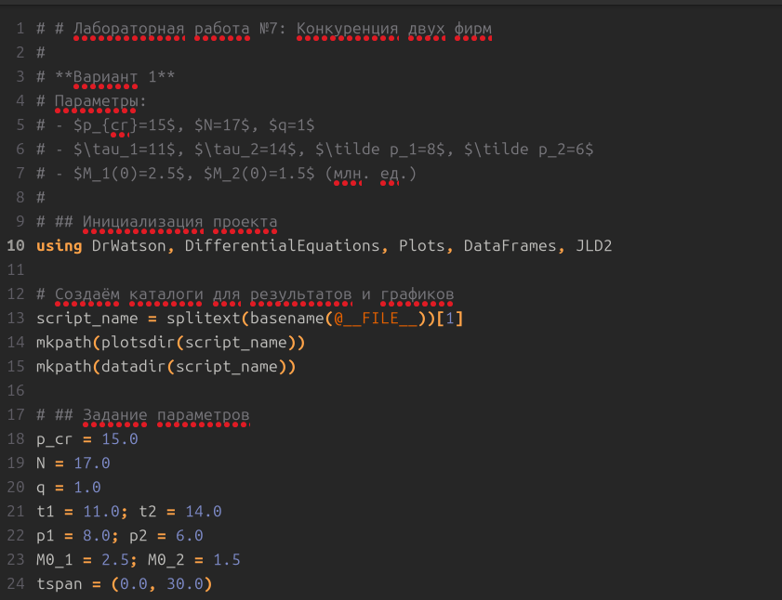
Рисунок 2: Написанный скрипт
В скрипте задаю параметры для модели.
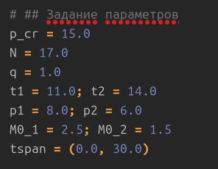
Рисунок 3: Графики модели
После запуска скрипт сохраняет два графика и данные.
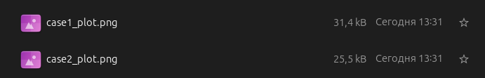
Рисунок 4: Созданные графики
После успешного запуска скрипта выполняю скрипт tangle.jl, который генерирует Jupyter Noteeebook.

Рисунок 5: Сгенерированный ноутбук

5. Литературный стиль
Каждый файл был переделан в соответсвии с литературным стилем, который сочетает в себе интерпретацию Markdown в сочетании с Julia.
После чего генерируются файлы расширения .ipynb, которые я запускаю в Jupyther и сверяю с прошлым результатом скриптов. Результат совпал.

6. Результаты моделирования

6.1 Случай 1: чистая рыночная конкуренция
На графике ваидно, что обе фирмы достигают стационарных уровней и остаются на рынке. Фирма 2 имеет более ысокие оборотные средства, что связано с ее более низкой совместимостью и более длинным циклом. Кривые гладкие и монотонно возрастают до равновесия.
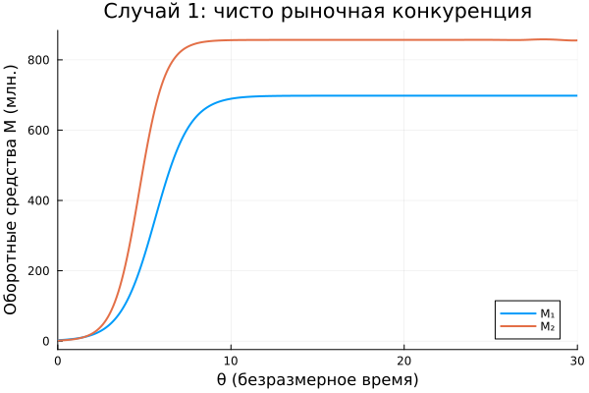
График случая 1

6.2 Случай 2: учет социально-психологического фактора
При добавлении малой обавки к перекрестному коэфф. первой фирмы динамика резко меняется. Фирма 1 после начального роста начинает нести убытки и ее оборотные средства практически паадают до нуля. Фирма 2 при этом выходит на тот же уровень, что и в случае 1, не испытывая дополнительного давления.
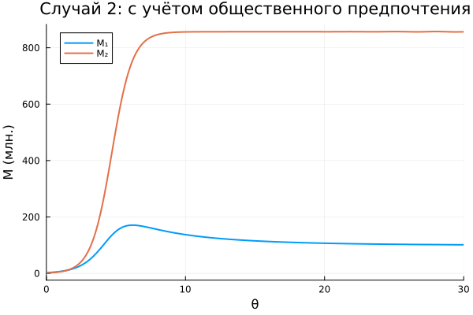)

6.3 Аналлиз стационарных состояний
Для случая 1 система имеет два стационарных состояния: тревиапльное (0, 0) - неустойчивое и ненулевое - устойчивое. Это соответсвует экономическому смыслу: при нулевых оборотных средствах фирмы не могут функционировать, а при положительных - выходят на равновесие.

7. Выводы
- Реализован модуль конкуренции двух фирм на языке Julia с использованием пакетов DrWatson и DifferentialEquations.
- Для варианта 1 выполнены численные расчеты и построены графики динамики оборота средств для двух случаев.
- Показано, что в случае чисто рыночной конкуренции обе фирмы сосуществуют, достигая устойчивых стационарных уровней.
- Проверен случай с введенным соц.-псих. фактором, коорый приводит к банкротству одной из фирм, что подчеркивает важность потребительских предпочтений.
- Все скрипты переведены в литературный стиль, сгенерированы Jupyter Notebook и Quarto-документы.
- Работа выполнена в полном объёме согласно заданию.

